# 明月山1号隧道开挖神经网络分析

## 工程概况

明月山 1 号隧道位于宜春市洪江乡盘家山附近，隧道起于上江村沟谷地，穿越连绵山脉终于高桥头204 乡道附近，为一座分离式隧道，其起止桩号为ZK32+065～ZK35+035/YK32+045～YK34+965，隧道长度为2970/2920 米，隧道单幅净空（宽×高）11.0*5 米。进口洞门形式拟采用削竹式，出洞口洞门形式拟采用削竹式，电力照明，机械通风，按照《公路隧道设计规范》第一册土建工程（JTG 3370.1-2018）表1.0.4 分级，该隧道属于公路长隧道。隧道入口段地层主要为残坡积层及全强风化千枚状砂岩，为极破碎至破碎围岩。发育有断层泥，为类土质碎石围岩，散体状结构。隧道洞身工程地质情况复杂，岩性主要以千枚状砂岩、千枚岩等，为破碎至较破碎，局部较完整岩体。隧址区内发育有断层泥，岩体极破碎，呈弱固结土状，位于隧道洞室顶部较高处，对隧道洞室围岩稳定影响较小，揭露有多个的裂隙带，在这些裂隙密集带中，为破碎岩体。隧道出口段地层主要为残积层及全强风化千枚状砂岩，为极破碎至破碎围岩，为类土质碎石围岩，散体状结构。其中隧道左幅：Ⅲ级围岩占33.74%，Ⅳ级围岩占44.49%，Ⅴ级围岩占21.77%。隧道右幅：Ⅲ级围岩占34.53%，Ⅳ级围岩占45.53%，Ⅴ级围岩占19.94%。隧道开挖方法为双侧壁导坑法。

## 初始模型

依据施勘报告，隧道轮廓截面洞型取“五心圆+仰拱”型。根据经验，侧宽的分析范围取为距离隧道内轮廓边缘3~5倍隧道净宽的区域，深度的分析范围取为距离隧道内轮廓底部3~5倍隧道净高的区域。模型以反重力方向为Z方向正向，隧道延伸纵向为Y方向正向，隧道，根据右手螺旋定理，隧道径向为X方向。

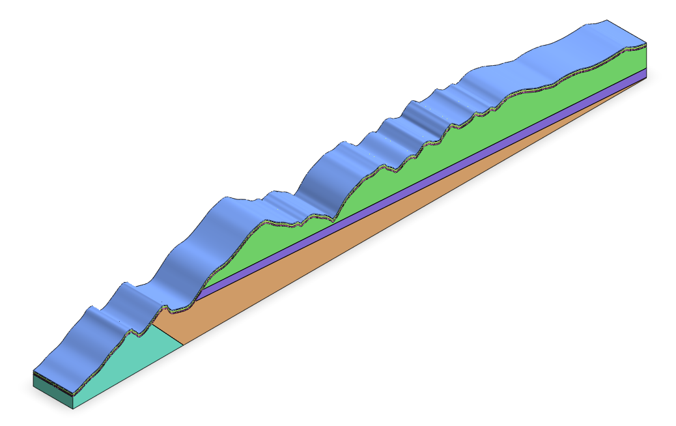

图 1 明月山1号隧道几何模型

## 1.3神经网络计算结果及其分析

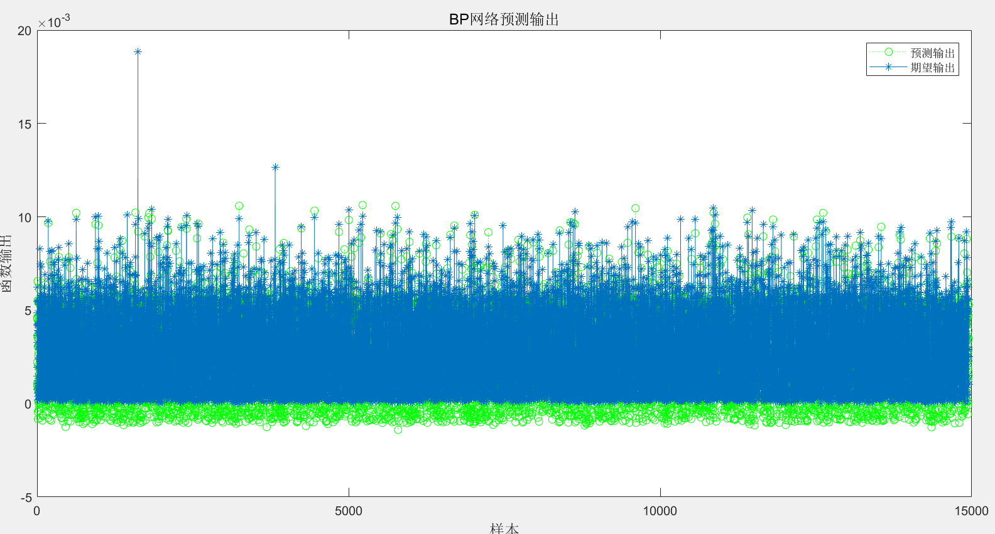

1. 明月山1号隧道出口预测输出和期望输出图

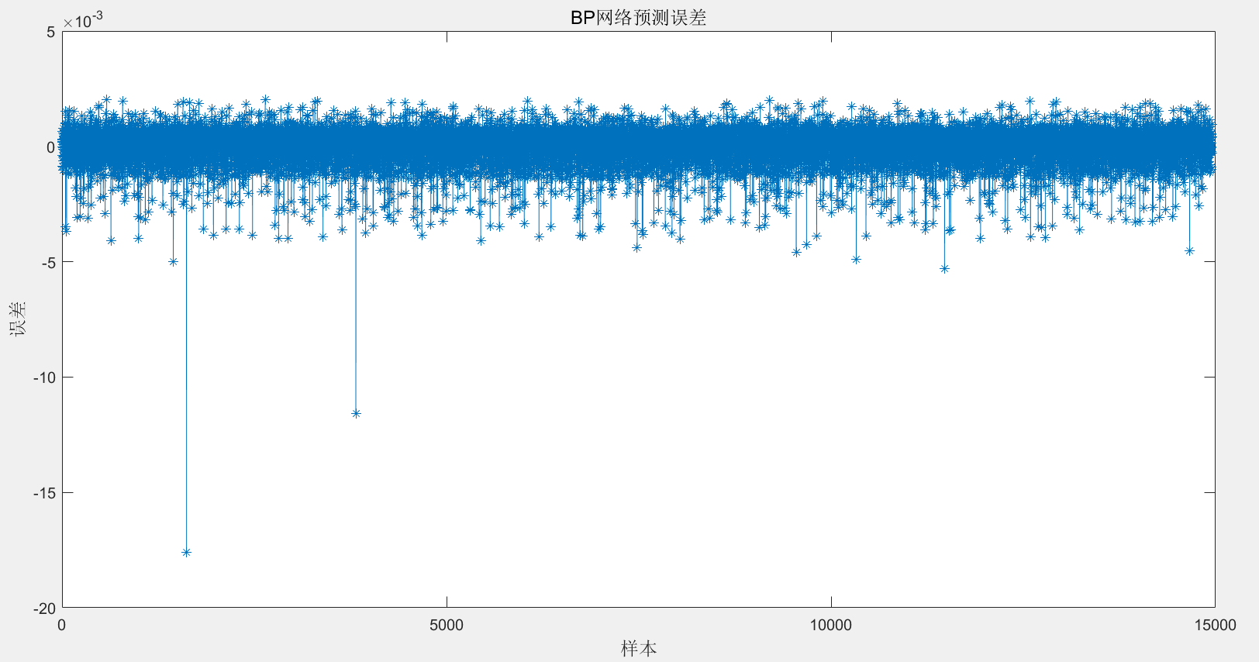

1. 明月山1号隧道出口预测误差图

由图2可知，明月山1号隧道出口预测输出和期望输出结果基本吻合，走势基本一致。由图3可知预测数据和真实数据两者的误差基本在-0.005~0.005之间，表明神经网络预测结果基本满足要求。

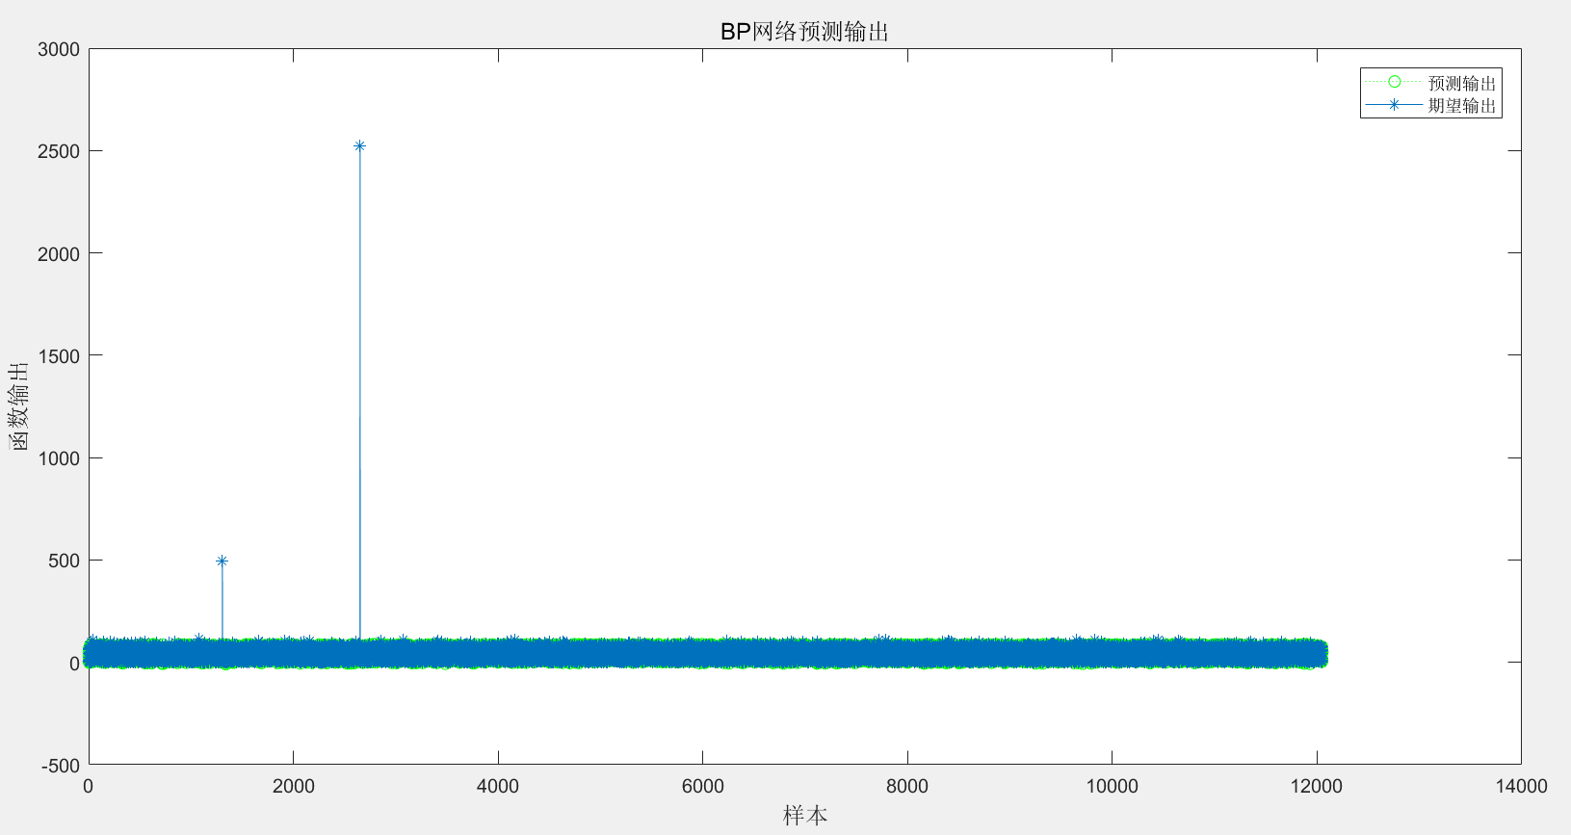

1. 明月山1号隧道入口预测输出和期望输出图

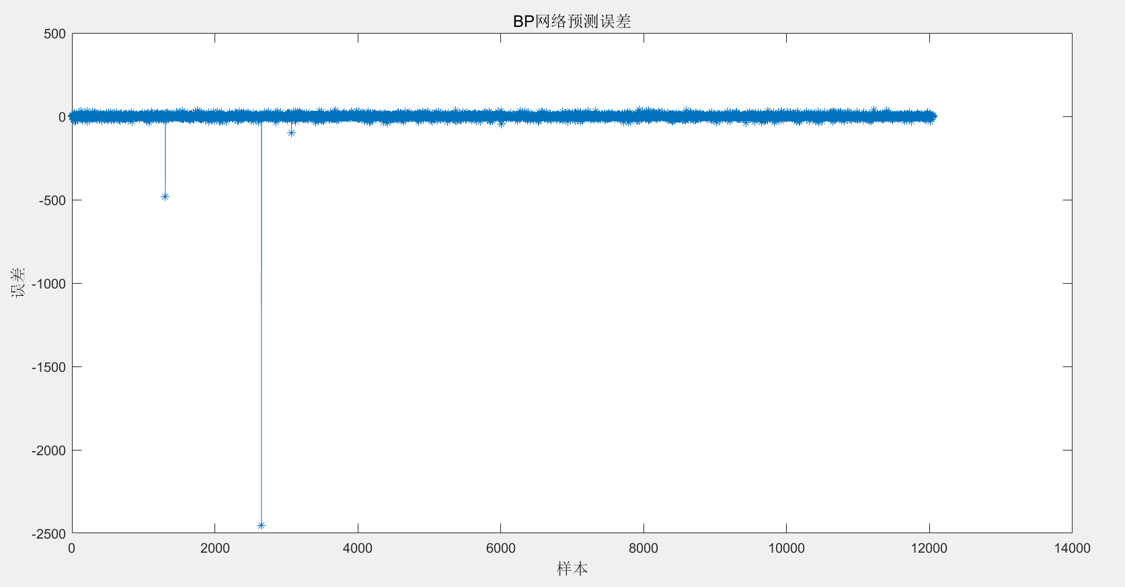

1. 明月山1号隧道入口预测误差图

由图4可知，明月山1号隧道入口预测输出和期望输出结果基本吻合，走势基本一致。由图5可知预测数据和真实数据两者的误差基本在0.000附近，表明神经网络预测结果基本满足要求。